Переписка на английском в WhatsApp
Популярные сокращения и интернет-сленг

Содержание
Введение
- Приложение WhatsApp: история и популярность среди молодежи
- Общение в интернете и его особенности. Причины возникновения сокращений
- Классификация английских аббревиатур
- Практическая часть (упражнения с наиболее употребительными сокращениями)
- Заключение
- Источники

Введение
Актуальность: Большая часть общения происходит в современном мире в различных мессенджерах и интернете. Это привело к тому, что образовался новый язык общения, который еще проще, чем разговорный язык, так как содержит многочисленные сокращения слов и даже целых выражений. Причем изменение языка в интернете происходит значительно быстрее, так как сообщения, картинки и видео мгновенно разлетаются по всему миру. При изучении иностранного языка мы сталкиваемся с такого рода сокращениями, читая аутентичные тексты, переписку в интернете, сообщения в текстовых мессенджерах. Зачастую возникают проблемы с переводом, так как они образуются по своим правилам, которых нет в учебнике.

Гипотеза: В английском языке существуют сокращения для упрощения общения.

Объект исследования: сокращения в текстовых сообщениях WhatsApp

Предмет исследования: текстовые сообщения, статьи

Цель: Выявить наиболее употребительные сокращения в английском языке, определить способ и цель их образования.

Задачи:
- Узнать про приложение WhatsApp
- Выявить причины создания сокращений
- Классифицировать аббревиатуры
- Составить упражнения с самыми употребительными сокращениями
- Сделать вывод

1. Приложение WhatsApp: история и популярность среди молодежи

В наше время существуют большое количество мессенджеров и интернет-платформ для общения. Одной из самых популярных является платформа WhatsApp.
WhatsApp-американский бесплатный сервис обмена мгновенными сообщениями и голосовой связи по IP. Он позволяет пользователям отправлять текстовые и голосовые сообщения, совершать голосовые и видеозвонки, обмениваться изображениями, документами, местоположением пользователя и другим контентом.
Название WhatsApp произошло из английской игры «What`s up?». Это приложение должно служить быстрому и бесплатному обмену повседневных сообщений. Она очень популярна, особенно среди молодежи, согласно опросу:
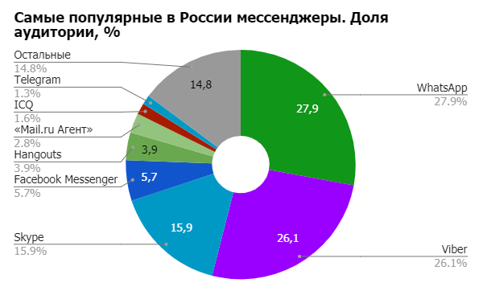

Уже в 2012 году она была самым продаваемым приложением в 100 странах и этот тренд продолжается. При этом он служит средством передачи информации, местом, где договариваются о встречах, общаются или просто проводят время для развлечения. К 2015 году WhatsApp стал самым популярным приложением для обмена сообщениями в мире, и по состоянию на февраль 2020 года в нём насчитывалось более 2 миллиардов пользователей.
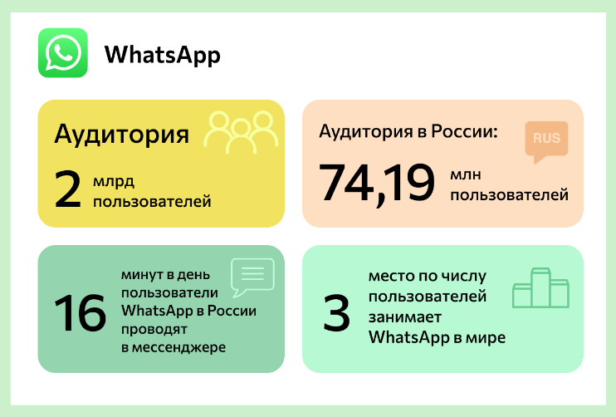
Некоторые факты о WhatsApp:

- Аудитория: 2 млрд пользователей.
- Аудитория в России: 74,19 млн человек.

- WhatsApp наиболее популярен у пользователей в возрасте от 25 до 34 лет.
- WhatsApp входит в число ведущих социальных платформ в мире, занимая 3-е место по числу пользователей.
- В среднем пользователи WhatsApp в России проводят в мессенджере 16 минут в день.
- В России WhatsApp является самым популярным мессенджером — его используют 82% пользователей, а у 86% он как минимум скачан на смартфон.
Все эти факты говорят о том, что именно данный сервис даст нам наиболее достоверную картину образования и употребления аббревиатур в текстовых сообщениях, так как он имеет довольно долгую историю и является самым популярным во всем мире, в том числе и среди молодежи.

2. Причины создания сокращений. Общение в интернете и его особенности.

Расширение познавательной деятельности человека вызывает необходимость создания новых языковых единиц. Именно лексика, в первую очередь, призвана отражать все, что происходит в общественной жизни, поскольку язык функционирует как система материальных, чувственно воспринимаемых языковых знаков, система, способная обеспечить общение людей. Большинство лексических новообразований по ряду причин оказываются громоздкими и неудобными в употреблении. Аббревиация позволяет дать этим новым названиям и обозначениям более краткую форму при полном сохранении значения данных лексических единиц, экономя время поступления информации адресату.
В английском языке, как и в любом другом, с распространением интернета стали появляться новые слова. При переписке в WhatsApp, Telegram и в любом другом мессенджере люди все чаще используют удобные сокращения, а не пишут фразу целиком. Как бы это ни было просто, люди начали сокращать слова из-за ограниченного количества символов, разрешенных в одном сообщении. Сокращения в таком случае просто экономят место для других слов.
Кроме того, одной из причин использования аббревиатур в текстовых сообщениях является ускоренный темп жизни, который заставляет нас анализировать больше информации за меньший отрезок времени. Если нужно очень быстро написать сообщение, в чатах WhatsApp, например, то такие сокращения находят свое практическое применение.
Однако, в современном мире аббревиатуру используют не только как способ экономного языка и времени, аббревиация нередко используется как средство экспрессии, художественной выразительности, языковой игры. Согласно статистики одного из самых крупных сайтов, посвященных сокращениям в сети, в его базе в настоящее время существует 419587 зарегистрированных английских сокращений.
Общение с сокращениями можно сравнить с определенным секретным языковым кодом между пользователями в различных онлайн-чатах, социальных сетях, службах мгновенного обмена сообщениями. Эти аббревиатуры также является идеальным способом защитить разговор от чьего-либо вторжения. Одно из предположений состоит в том, что большая часть аббревиатур появилась потому, что подросткам нужно было скрыть свои личные чаты от глаз родителей. И есть конкретные примеры, которые подтверждают это:
- PAW (Parents are watching)
- PITR (Parent in the room)
- PBB (Parent behind back)
- POMS (Parent over my shoulder)
- KPC (Keeping parents clueless)
- PAH (Parent at home).
Тяготение к необычности и нестандартности формы общения является еще одной причиной распространения сокращений и аббревиатур в чатах.
Выше перечисленные причины образования аббревиатур лягут в основу признаков классификаций сокращений в текстовых сообщениях и сделают их более понятными и обоснованными.
Чтобы понять природу сокращений в текстовых сообщениях, необходимо проанализировать особенности виртуального общения.
Виртуальное общение — разновидность коммуникации, которая носит опосредствованный компьютером характер, осуществляется с помощью телекоммуникационных систем. В процессе виртуального общения, каждый представляет собеседника с помощью информации предоставленной на электронных носителях фотографии, описание личности, и т. д.
Особенности виртуального общения:
Анонимность. Несмотря на то, что при общении в WatsApp иногда возможно получить некоторые сведения анкетного характера и даже фотографию собеседника, они недостаточны для реального и более менее адекватного восприятия личности. Кроме того, наблюдается скрывание или презентация ложных сведений. Вследствие подобной анонимности и безнаказанности в сети проявляется и другая особенность, связанная со снижением психологического и социального риска в процессе общения – аффективная раскрепощенность, ненормативность и некоторая безответственность участников общения. Человек в сети может проявлять и проявляет большую свободу высказываний и поступков (вплоть до оскорблений, нецензурных выражений), так как риск разоблачения и личной отрицательной оценки окружающими минимален.
Письменная форма. Виртуальное общение в основном осуществляется преимущественно с использованием письменной речи. Интернет представляет собой такое пространство, где все взаимодействуют друг с другом при помощи написанных слов. Постепенно это входит в привычку и человек перестает замечать, что он гораздо меньше общается привычным способом. В результате формируется некоторая отстраненность, замкнутость, которая постепенно может перейти в неуверенность в себе, пассивность и угрюмость. Хотя современные мессенджеры подразумевают общение голосовыми сообщениями и видеозаписями, это все равно очень далеко от реального общения.
Отсутствие ограничений в пространстве. Другой особенностью виртуального общения является отсутствие каких бы то ни было рамок во внешнем пространстве. Здесь не существует времени, есть только виртуальная реальность. Вы можете легко взаимодействовать с человеком, который находится в другом городе, стране, даже на другом конце света. Тем и замечательно виртуальное взаимодействие, что здесь нет никаких ограничений. Можно забыть о том, что вас разделяют тысячи километров и болтать обо всем на свете. Есть возможность делиться самым сокровенным. Процесс виртуального общения иногда со стороны представляется бесконечным. Кажется, что человек погружается в виртуальный мир и напрочь забывает о своих повседневных обязанностях. Виртуальное общение предполагает привязанность к интернету, сильную эмоциональную вовлеченность.
Увлеченность процессом. Иногда люди настолько погружаются в виртуальную реальность, что перестают замечать реальный ход времени. Некоторые могут проводить за виртуальным общением круглые сутки, едва замечая, что наступило утро или день сменился ночью. Виртуальное общение увлекает очень сильно и мощно действует на нервную систему.
Добровольность и желательность контактов. Пользователь добровольно завязывает контакты или уходит от них, а также может прервать их в любой момент.
Затрудненность эмоционального компонента общения и, в то же время, стойкое стремление к эмоциональному наполнению текста, которое выражается в создании специальных значков для обозначения эмоций или в описании эмоций словами (в скобках после основного текста послания).
Все эти особенности находят свое отражение в содержании и форме текстовых сообщений, они способствуют созданию своего собственного языка виртуального общения, неотъемлемой частью которого являются аббревиатуры

3. Классификация английских аббревиатур для общения

Аббревиатура - это сокращенная форма слова или фразы любым способом. Он может состоять из группы букв или слов, взятых из полной версии слова или фразы. В Россию это слово пришло в XVIII в. из итальянского языка, где так же, как и в русском, оно обозначало «сокращение» или «сокращать». Итальянцами, в свою очередь, данное слово было заимствовано из латинского: abbreviatura, от ab — «при» и breviare — «сокращать». В наше время аббревиатурами называют слова, образованные из двух или нескольких других слов путем сложения основ, начальных букв или слогов.
Аббревиатура — это заимствование из итальянского языка: abbreviatura означает сокращение. Возникают сокращения благодаря режиму речевой экономии, свойственному любому языку.
После тщательного анализа способа образования аббревиатур в сообщениях в переписке WhatsApp, их можно разделить на следующие группы:

- Буквенные. Состоят из первых букв словосочетания.

ILU / Luv U: I love you
LOL: Laughing out loud
ASAP: As soon as possible
FYI: For your information
IMO: In my opinion
TTYL: Talk to you later

- Звуковые. Замена слова одной созвучной буквой.

CU: See you
R: are
K: ok
N: and
U: you
UR: your

- Буквенно-звуковые. Смесь первого и второго вариантов.

BBS: Be back soon
TU / TY: Thank you

- Буквенно-цифровые. Смесь букв и цифр

2U: to you
2MORO / 2MROW: tomorrow
G2G: got to go
Any1: anyone
Be4: before
2day: today
4u: for you
gr8: great

- Цифровые. Цифры, звучащие как слова

4: For
2: to
По тематике употребления мы можем выделить следующие группы аббревиатур:
- Выражение эмоций и чувств
HIFW – How I feel when
TFW – That feeling when (часто с картинками)
MFW – My face when
MRW – My reaction when
IFYP – I feel your pain
TNTL – Trying not to laugh
JK – Just kidding
IDC – I don’t care
ILY – I love you
IMU – I miss you
ADIH – Another day in hell
IDC – I don’t care
ZZZ – Sleeping, bored, tired
WYWH – Wish you were here
TIME – Tears in my eyes
BAE – Before anyone else
SSDD – Same stuff, different day
QQ – Crying
FIMH – Forever in my heart
BSAAW – Big smile and a wink
BWL – Bursting with laughter
BFF: Best friends forever
CSL – Can’t stop laughing
- Выражение мнения и реакции
IMO\IMHO – In my opinion\In my humble opinion
OMDB – Over my dead body
NTH – Nice to have
POV – Point of View
TBH – To be honest
FTW – For the win
YNK – You never know
SMH – Shaking my head
SRSLY – Seriously
YGTR – You got that right
GMTA – Great minds think alike
AYMM – Are you my mother?
CWOT – Complete waste of time

- Отказ от ответственности
IANAL – I am not a lawyer
AFAIK – As far as I know
AFAIR – As far as I remember
AFAIC – As far as I’m concerned
AAMOF – As a matter of fact
FWIW – For what it’s worth
IIRC – If I remember correctly
DM – Direct message
AFAICT – As far as I can tell
TL;DR – Too long; didn’t read

- Привлечение внимания
IRL – In real life
TIL – Today I learned
SOML – Story of my life.
EMBM – Early morning business meeting
J4F – Just for fun
JSYK – Just so you know
FAWC – For anyone who cares
OH – Overheard
WUZUP – What’s up?
DWH – During work hours

- Предупреждения и рекомендации
NSFW – Not safe for work
NSFL – Not safe for life
SFW – Safe for work
GRAS – Generally recognized as safe
NBD – Not big deal
OC – Original content
4AO – For adults only
OP – Original poster
PPL – People
ICYMI – In case you missed it
JIC – Just in case
NAGI – Not a good idea
GOI – Get over it
RBTL – Read between the lines
AYOR – At your own risk
DIY – Do it yourself
E123 – Easy as one, two, three
GAHOY – Get a hold of yourself

- Выражение просьбы и совета
WTPA – Where the party at?
DAE – Does anyone else?
PTB – Please text back
TIA – Thanks in advance
BUMP – Bring up my post

- Пожелания, приветствия, прощания
OMW – On my way
GRATZ – Congratulations
GL – Good luck
IDK – I don’t know
TTYL – Talk to you later
BRB – Be right back
W8 – Wait
NFS – Not for sale
B4N – Bye for now
B@U – Back at you
BBBG – Bye bye be good
BBIAS – Be back in a sec
RUOK – Are you OK?
CYT – See you tomorrow
DBMIB – Don’t bother me I’m busy
DM – Direct message
GFN – Gone for now
AFK – Away from keyboard

4. Практическая часть
На практике часто возникают проблемы и даже курьезные ситуации с употреблением и правильным переводом аббревиатур в текстовых сообщениях, как, например, в этой переписке.
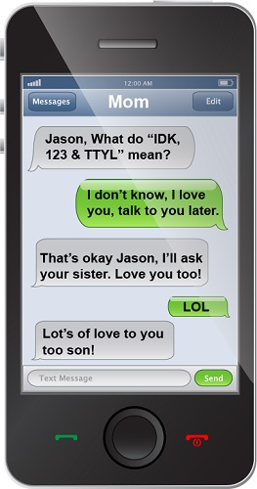

Чтобы избежать этого, необходимо не только знать теорию, но и уметь применять данную информацию на практике. Приведу несколько примерных упражнений на закрепление и отработку материала.

- Match the text message abbreviations with their meanings

FIMH People

TBH. On my way

YNK What’s Up?

J4F See you

WUZUP Be back soon

PPL You never know

OMW Forever in my heart

CU Before

Be4 To be honest

BBS Just for fun

- Work out the meaning of the text message conversations

1)
Bob: Carla, RU coming to the party tmrw?
Carla: Yeah. Y?
Bob: GR8. B/C I want U2B my GF
Carla: I thought you liked my BFF
Bob: No I like U
Carla: TMI. Lets talk F2F tmrw
Bob: I’ve never felt like this B4. ILU
Carla: PCM now
Bob: Haha JK. U believed me? ROFL. I don’t like you!
Carla: UR def not funny!
Bob: LOL. K CU tmrw. ETA?
Carla: IDK. 9 I guess
Bob: LMK
Carla: GTG TTYL
Bob: BFN XOXO

2)
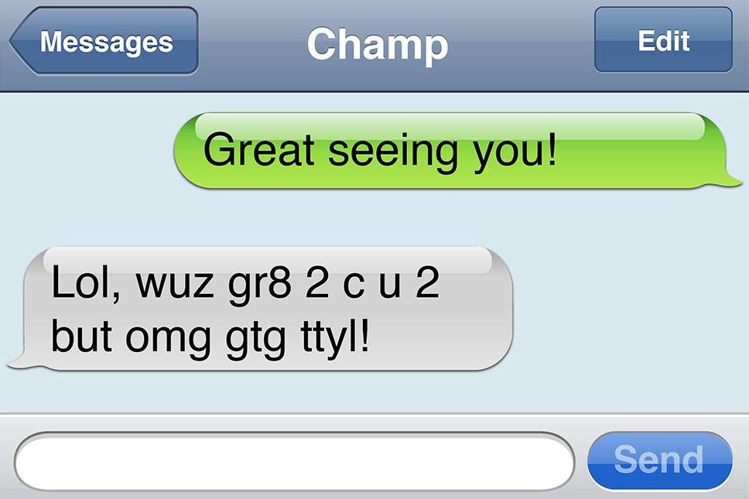

3)
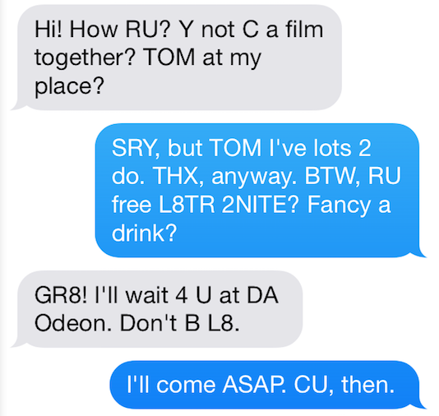

4)
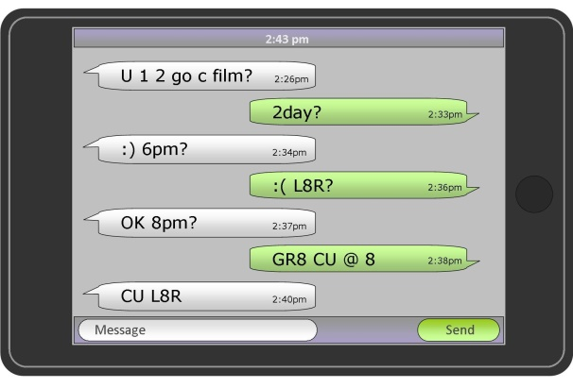

Answers
1. FIMH Forever in my heart

TBH To be honest

YNK You never know

J4F Just for fun

WUZUP What’s up?

PPL People

OMW On my way

CU See you

Be4 Before

BBS Be back soon

2.
Bob: Jen, are you coming to the party tomorrow?
Carla: Yeah. Why?
Bob: Great. Because I want you to be my girlfriend
Carla: I thought you liked my Best Friend Forever
Bob: No? I like you.
Carla: Too much information. Let's talk face to face tomorrow.
Bob: I've never felt like this before. I love you.
Carla: Please call me now.
Bob: Haha, just kidding. You believed me? Rolling in the floor laughing. I don't like you!
Carla: You are definitely not funny!
Bob: Laughing out loud. OK see you tomorrow.
Carla: I don't know. 9pm I guess
Bob: Let me know.
Carla: Got to go. Talk to you later.
Bob: Bye for now. Hugs and Kisses.

5. Заключение

Язык текстовых сообщений в мессенджере WhatsApp развивается стремительно, отображая все новые тенденции. Разговорный язык, сленг, а также сокращения, которые часто используют в электронной переписке, являются частью языка, который мы используем каждый день в своем общении. Современный темп жизни требует скорости и краткости во всем, включая сообщения, поэтому сокращения в чатах и электронной переписке – это новый язык общения, формирующийся в настоящее время в результате быстрого развития интернета и средств связи.
Для общения в интернете каждому Интернет пользователю необходимо знать способы и специфику образования английских сокращений. Это позволит общаться быстро, даст полное понимание смысла текста сообщения.
Английские сокращения в электронной переписке являются неотъемлемой частью современного общения молодежи всего мира. Знания о разных типах сокращений мотивируют учащихся к более глубокому изучению английского языка, и как следствие дает им возможность использовать английских язык в реальной жизни при общении с носителями языка.

6. Источники

Виртуальное общение как вид социальной коммуникации современной молодежи: последствия использования. http://sibac.info/index.php/2009-07-01-10-21-16/7969-2013-05-25-00-40-20

Texting Abbreviations: 3000 Popular Text Acronyms in English https://7esl.com/texting- abbreviations/
WhatsApp-Abkürzungen – das bedeuten FYI, GLG, GUK und Co. https://www.giga.de/artikel/whatsapp-abkuerzungen-das-bedeuten-fyi-glg-guk-und-co/
WhatsApp-Abkürzungen: Das sind die wichtigsten Kürzel im Messenger https://www.futurezone.de/digital-life/article181633/whatsapp-abkuerzungen-erfahre-endlich-was-dir-deine-freunde-sagen-wollen.html
https://translated.turbopages.org/proxy_u/en-ru.ru.145c84e5-621cdb3c-aaa0ad02-74722d776562/https/en.wikipedia.org/wiki/ABBR
Что такое аббревиатура в русском языке? Как писать аббревиатуры? https://bingoschool.ru/manual/chto-takoe-abbreviatura-v-russkom-yazyike-kak-pisat-abbreviaturyi/
2022’s Most Used Internet Abbreviations for Tweeting and Texting https://preply.com/en/blog/the-most-used-internet-abbreviations-for-texting-and-tweeting/
WhatsApp-Abkürzungen – das bedeuten FYI, GLG, GUK und Co. https://www.giga.de/artikel/whatsapp-abkuerzungen-das-bedeuten-fyi-glg-guk-und-co/

